

《Java语言程序设计综合实训》
报告书

项目名称：
学生姓名：
学生学号：
所在专业：
所在班级：
实训时间：
成 绩:
目 录
一、 项目概述 1
（一） 项目背景 1
（二） 项目目标 1
二、 需求分析 1
（一）功能需求 1
（二）功能需求 1
（三）界面原型设计 1
三、 系统设计 1
（一）类图设计 1
（二）数据库设计 2
（三）算法设计 2
四、功能实现 2
（一）开发环境 2
（二）团队分工与协作 2
（三）编码实现 2
（四）单元测试 2
（五）系统运行界面截图 2
（六）难点与解决方案 2
五、总结与反思 2
（一）项目总结 3
（二）个人收获 3
（三）改进建议 3
参考文献 4
附录 5

- 项目概述
- 项目背景
[简述项目的背景和意义，阐述为什么选择这个项目，以及该项目在实际应用中的价值和作用。]
- 项目目标
[明确项目的主要目标，包括功能目标、性能目标等，具体说明项目要实现的功能和达到的效果。]
- 需求分析

（一）功能需求
[详细列出项目的所有功能需求，以表格或列表的形式呈现，每个功能需求包括功能名称、功能描述、输入输出等详细信息。]

（二）功能需求
[描述系统的用户角色，以及每个角色能够执行的操作。例如：管理员、普通用户等。]

（三）界面原型设计
[提供用户界面的设计草图或原型图（可使用Axure、Figma、墨刀等工具绘制），说明用户界面的布局、交互流程和主要元素，旨在明确功能点的具体表现形式并与用户需求达成一致。]
- 系统设计

（一）类图设计
[使用UML工具绘制项目的类图，清晰地展示类之间的关系，包括类的属性和方法，以及继承、关联、聚合等关系。]

（二）数据库设计
[如果项目使用了数据库，提供数据库的表结构设计文档，包括表名、字段名、字段类型、主键、外键等详细信息，以及数据库的ER图，说明表之间的关系。]

（三）算法设计
[详细描述项目中涉及到的算法，包括算法的名称、原理、实现步骤，以及算法在项目中的应用点和解决的实际问题，配合流程图进行说明。]

四、功能实现

（一）开发环境
[描述开发环境的搭建过程，包括使用的开发工具及其配置情况]

（二）团队分工与协作
[各成员负责的模块及具体工作、团队协作方式（如版本控制、沟通机制等）]

（三）编码实现
[提供项目的核心代码片段，并进行详细的注释和说明，包括代码的功能、逻辑、关键点等。]

（四）单元测试
[说明单元测试的实施情况，包括测试用例的设计、测试结果的记录，以及发现的问题和改进措施，确保每个模块的功能正确性和代码质量。]

（五）系统运行界面截图
[展示项目成]

（六）难点与解决方案
[开发中遇到的问题及解决方法]

五、总结与反思

（一）项目总结
[对整个项目开发过程进行总结，包括项目的目标达成情况、功能实现情况、技术应用情况等，回顾项目开发中的经验和教训。]

（二）个人收获
[小组成员分别阐述个人在项目开发过程中的收获和成长，包括技术能力的提升、团队协作能力的培养、问题解决能力的锻炼等，以及对未来学习和工作的启示。]

（三）改进建议
[针对项目开发过程中遇到的问题和不足，提出改进的建议和措施，包括技术改进、流程优化、团队协作等方面，为今后的项目开发提供参考。]

参考文献
[本项目实现过程中实际参考的文献，10篇以上，严格按照规范书写参考文献]
- 黑马程序员. Java程序设计[M]. 2版. 北京: 清华大学出版社, 2018.
- 耿祥义,张跃平.Java面向对象程序设计（第4版）[M].北京:清华大学出版社, 2023.

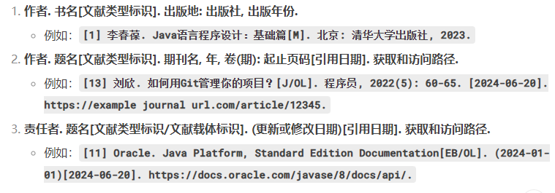
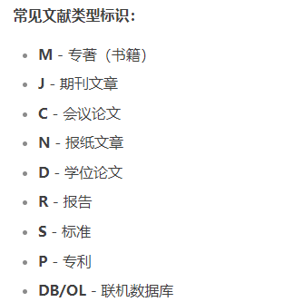

附录

[完整源代码目录结构说明、数据库建表SQL语句、用户手册或运行说明等]
成绩评定
最后成绩评定及评语：（学生不填）
综合评语：

